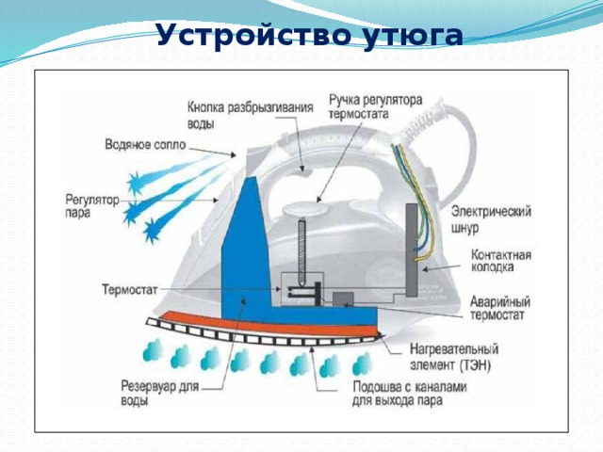

Выполнили: Педагог –психолог Самохвалова Е.А.
Инструктор по труду Анисимова Л.В.

ГКУ ВО «МУРОМСКИЙ ДЕТСКИЙ ДОМ»
Памятка для воспитанников – выпускников

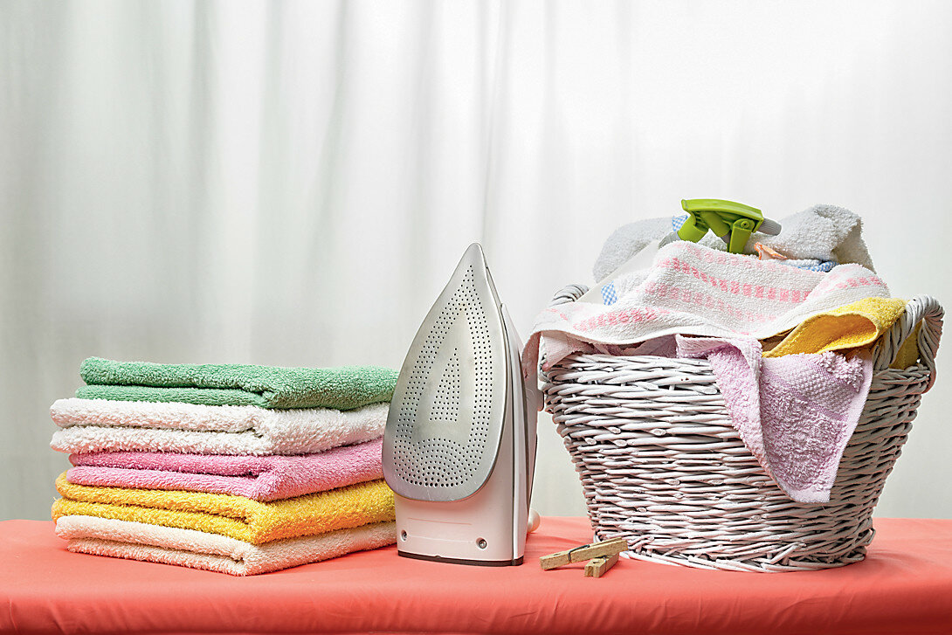

Муром
2021

Муром
2021

